Minutes of Meeting Ting F3K 2021

Tid: 18.00-20.00
Plats: Teams
Antal deltagare: 10

Agenda.
- Året som gått 2022
- Ny GS
- Vad är gjort genom åren
- Planering 2023
- Utrustning
- Övriga frågor

Året som gått 2022.
Stefan öppnade mötet och hade en genomgång av vad året innehållit och gjorde en snabb genomgång av verksamhetsberättelsen som slickats in till förbundet.

Verksamhetsberättelsen finns under Appendix 1.

Ny GS
Då Stefan redan tidigt meddelat att han inte kommer att sitta kvar på posten som GS för F3K, så var detta en given punkt på agendan.
En del diskussioner fördes hur man eventuellt skulle lösa detta, men Stefan var tydlig med att det måste finnas ett namn på posten om man vill ha tillgång till den senaste information och samtidigt vara en speaking partner mot förbundet och elitgruppen.

Tidigare har gruppen haft diskussioner med Anders Kihlström om att han skall sköta resultathantering från Sverigecupen tävlingarna.
Detta kan vara en hjälp mot den blivande nya GS framöver.

Mats Gårdstad Friberg anmälde sitt intresse för att engagera sig i F3K och att eventuellt ta GS rollen.
Mötet gav Mats lite betänketid och Stefan kommer att sätta in Mats litet i vad GS rollen innebär.

Vad har gjorts genom åren
Stefan gjorde en genomgång av vad grenen gjort för klassen genom åren, med fokus på dom senaste 5-6 åren.
Vid en sammanfattning så är det faktiskt en hel del som testats och genomförts, och ett flertal punkter kan man absolut jobba vidare med framöver.

Sammanfattningen finns under Appendix 2.

Planering 2023
Planeringen som är gjord mot 2023 har mest bestått i att meddela det uttagna landslaget om att dom just är uttagna till landslaget och vilka deadlines som grenen satt upp för ett svar om deltagande etc. Inbjudan om landslaget har också gått ut till 1:a och 2:a reserv, för att dom skall vara med i loopen redan från början.

Landslaget har jaft ett möte för att diskutera detta, men då det inte finns några officiella datum och platser ännu framme, så är det svårt att ta beslut om deltagande eller inte i dagsläget.
Detta är något som måste följas upp framöver.

Verksamhetsplan för 2023 finns bifogat som Appendix 3.

Utrustning
För att visa vad grenen har för utrustning å gick Stefan igenom detta.

Anders Kihlström och Anders Henriksson har tagit tag i Pandora utrustningen för att få denna att funka bra. En avsedd dator är framtagen för detta, och denna skall bara användas till just detta med tävlingsutrustningen framöver.
Bra initiativ, verkligen.

Utrustningen som finns är bifogat i Appendix 4.

Övriga frågor
Det var inga direkta övriga frågor utan det var mer lite öppna diskussioner om det ena och andra. Så inga diskussioner fördes till protokollet.
Vid pennan Stefan Hertz GS F3K 2022-10-19

Appendix 1:

Verksamhetsrapport F3K 2022
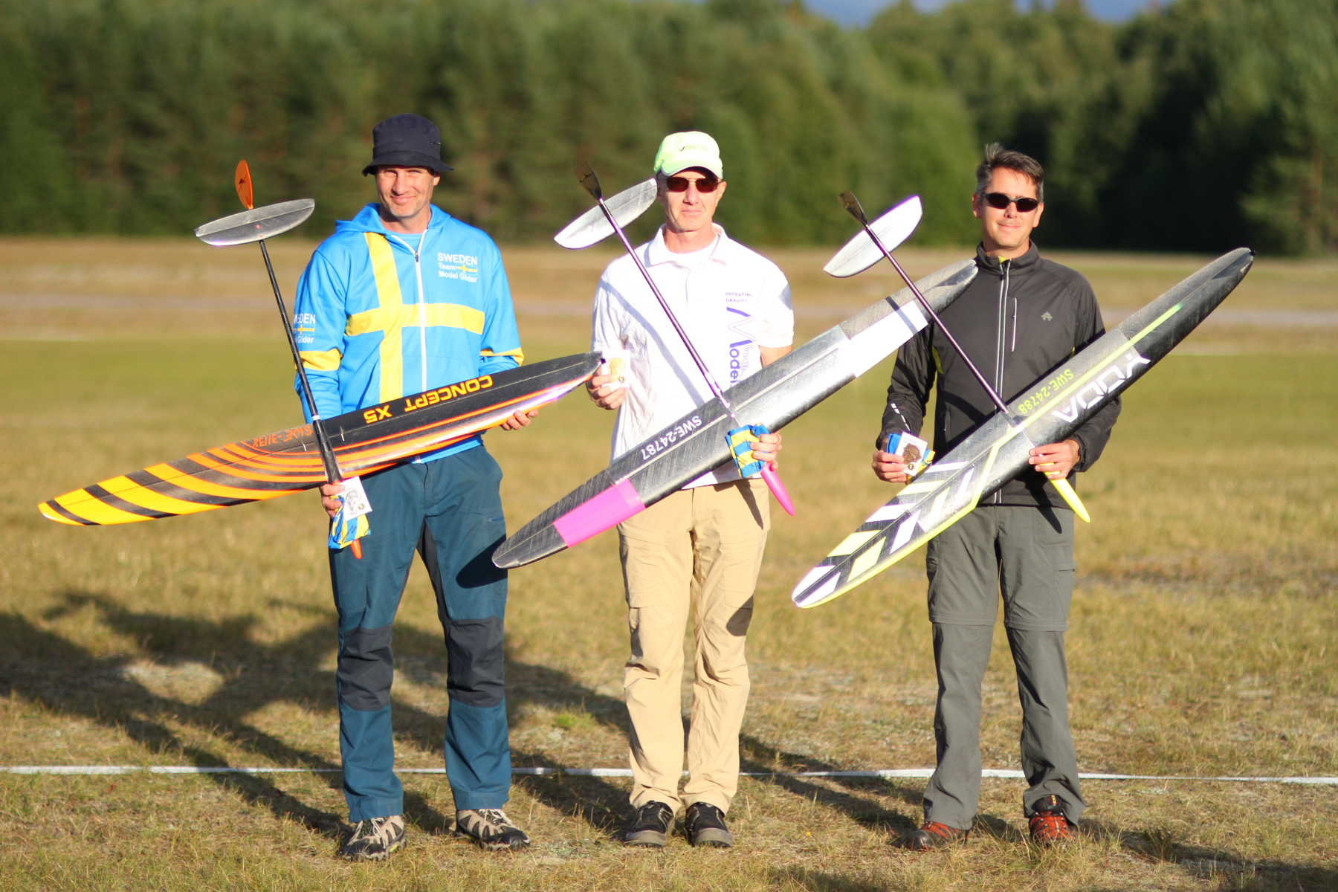

Planlagda möten under året
F3K ting 2022 avhölls 19/10 via Teams.

Internationella mästerskap
2022 så gick VM i Martin, Slovakien. Sverige skulle ha deltagit med ett lag här, men tyvärr så blev det några sena avhopp, vilket innebar att det inte blev något svenskt deltagande på VM. Väldigt synd att det blev så, men vi får dra lärdommar från detta tills nästa år.

Nationella mästerskap
SM tilldelades till Herrljunga för 2022. Tyvärr så blev det för få anmälda till tävlingen, så den ställdes in. Därmed så togs beslutet att flytta SM till Norbergstävlingen även i år.
SM genomfördes med bra deltagarantal, så vi har därmed tagit ut ett landslag för 2023, som kommer att få möjligheten att åka på VM i Rumänien.
Prispallen på SM blev av 1:a Håkan Sjöberg, 2:a Anders Henriksson och 3:a Sören Svantesson. Vinnande junior blev Axel Olsson Segerström.

Världs och Europacup
När det gäller internationellt tävlande, så deltog 4 svenskar på Swinging Denmark med gott resultat.

Summering av nationell tävlingsverksamhet
Totalt genomfördes 3 registrerade som nationella tävlingar ingående i Sverigecupen.
Det har bara varit 29 svenska tävlingsstarter under året fördelat på 16 olika piloter.
Elit
Elit gruppen har fått ytterligare medel tilldelade till sig från Flygsportsförbundet, och tidigt så togs beslutet att vi skulle lägga dom pengarna på landslaget under 2022. Då detta tyvärr inte blev något av, så kommer dessa pengar inte att användas.
För att försöka säkra upp deltagande av ett lag till VM 2023, så har erbjudande gått ut till dom uttagna (3 seniorer och 1 junior samt 2 reserver). Krav har satts till ett slutligt svar den sista November för deltagande eller inte. Detta för att ge reserverna en ärlig chans att kunna förbereda sig på deltagande. Hoppas att detta tydliggörande kan säkra upp ett lag för 2023.
Bredd
På breddsidan så har det egentligen inte gjorts någonting under året, då underteknad tidigt meddelande att han skulle lägga sin tid på F5J under 2022, och det har inte varit någon annan som genomfört några aktiviteter för bredd.
Tack för mig
2022 blir det året som undertecknad kliver av som GS för F3K. Det beror nog mest på 2 orsaker, dels en satsning på F5J, vilket innebär lite korskoppling gällande ansvaret och dels pga av det svikande intresset för F3K och det arbetet som är nedlagt, som ej gett ett tillfredsställande utfall enligt min mening.
Jag tackar för mig, och önskar en ny GS lycka till att ta över en klass med gamla anor för Sverige. Det har varit 20 roliga och engagerade år inom F3K, varav ett flertal år som GS, men nu så behövs det lite nytt blod att driva F3Kn vidare.
Stora Grabbar 2021
Här följer en lista med dom som tagit poäng under året.
Namn: | Klubb: | 2022 | Tot
Håkan Sjöberg | Herrljunga | 5 | 30
Anders Henriksson | Uddevalla | 3 | 8
Sören Svantesson | Herrljunga | 1 | ?

Framstående placeringar nationella tävlingar
SM F3K
1 Håkan Sjöberg, Herrljunga
2 Anders Henriksson, Uddevalla
3 Sören Svantesson, Herrljunga
Sverigecupen 2022
1 Sören Svantesson, Herrljunga
2 Håkan Sjöberg, Herrljunga
3 Peter Jubel, Team Tornado
Sverigecupen Sportsman 2022
1 Björn Karlsson, Arboga
2 Anders Kihlström, Gråbo
3 Mats Gårdstad Friberg, Vallentuna
Stefan Hertz GS F3K 2022-09-22

Appendix 2.
Sammanfattning över F3K och vad som gjort de senaste åren 2016-2022
Historia
F3K’s historia går så långt tillbaka som till 2001, då Pasi Väisänen hade köpt en Murphy från Claus Scharrenberger i Tyskland, och under ett kortare tids utlandsuppdrag i Malaysia, så togs de första stapplande stegen av Pasi med Stefan Hertz som glad påhejjare.
Naturligtvis så hade vi flugit med handlunsar tidigare i Sverige, men då parat vi om 2 kanalsmodeller och dubbelknäck och som kastades upp med spjutkastteknik.
Så i min mening så startades F3K (eller det som skulle bli F3K) i Sverige i och med detta.
Nästa steg var att undertecknad och Jonas Blomdahl byggde om ett par Ripper samtidigt som Mattias Hammarskiöld köpte någon vinge från Tyskland, för att bygga ihop en kärra av, och sen är det som man säger ”The rest is history”.
Modern Tid
Stefan Hertz och Anders Kihlström satt en dag i Ikaros klubbstuga på vintern 2016 och hade lite brainstorming om vad som behövdes göras för att höjs nivån på F3K från Hobby till sport. Denna vision sattes året innan på Tinget, och för att försöka göra någonting åt detta, så skapades ett träddiagram vilket sen skulle sätta grunden för kommande års agendor.
Arbetsgruppen
En arbetsgrupp skapades och ett flertal onlinemöten hölls, för att dela upp bördan av diverse arbetsuppgifter. Gant schemat från dessa möten finns kvar, med en del öppna punkter fortfarande.
Onlinecupen
Onlinecupen startades i ett försök att få ut fler på fältet att flyga F3K och att skapa en gemenskap och känna tillhörighet, vilket vi trodde skulle skapa mer flygare.
Detta har varit ett populär inslag under ett flertal år, men tyvärr så missades målet liutet genom att det handlade mest om att folk ville tävla mot varandra istället för att ha gemenskap ute på sitt eget hemma fält.
Onlinecupen lades ner inför 2021.
Det gjordes också ett försök med en vinter utgåva under Covid pandemin, men deltagandet var klent.
Sportsman
Sportsman klassen skapades tidigt i ett försök att få nybörjare och piloter som bara vill vara med, att ha en egen klass att tävla i. Har fungerat bra genom alla år, men vi ser dock att återväxten i sportsman är tunn och att många som kvalat ur sportsman klassen tidigt, inte tagit det ordentliga steget mot eliten.
Under de senaste åren så ökade vi fokus på sportsman, och verkligen säkerställde att det fanns priser och att det var en egen prispall för sportsman.

Tävlingsutrustning
Tävlingsutrustning har länge varit en viktig punkt, och här har det lagts resurser på att ha utrustning som hjälper både arrangerande klubb likväl som tidtagare på tävlingar.
Har i stora drag fungerat väldigt bra, men de sista åren så har det varit lite si och så med utrustningen, men det tas nya tag med denna nu.
Filmer
Stefan Hertz har gjort ett flertal instruktionsfilmer under åren. Dessa ligger på Youtube.
Vloggar
Under Covid pandemin, när vi inte fick träffas, så gjorde Stefan Hertz ett flertal Vloggar om F3K. Det var mest lite surr om vad som hände inom F3K och vad som var planerat framöver.
Ett viktigt inslag då det mesta var nedstängt.
Finns kvar på Youtube.
Livesändningar
Stefan Hertz har gjort ett flertal livesändningar via Facebook under covid pandemin om diverse olika ämnen om F3K. Lite varierat med deltagare, men alla sändningar finns kvar på youtuebe.
Checklistor
Checklistor och dokument har skapats för att hjälpa arrangörer och piloter. Det gjordes också en checklista för deltagande och tävlande utomlands, vilket resulterade i att ett flertal ”nya” tävlande deltog i tävlingar utomlands.
Prova på plan
Det har tagits fram ett flertal modeller som skall ha varit prova på plan. Tanken med dessa var att ha med dom på clinics, meetings samt även på F3K pokalen, så att dom som redan var spakkunniga kunde låna ett plan för att testa på F3K.
Dubbelkommando
Även ett dubbelkommando system har köpts in och användts litegrann. Tyvärr så har covid pandemin satt lite käppar i hjulet för detta, men utrustningen finns kvar och färdig för att användas.
Tröjor
Tröjor togs fram för att skapa en tillhörighet. Dessa tröjor beställdes vid ett flertal gånger och har varit en vanlig syn ute på F3K tävlingar.
Clinics
Clinics har hållits i princip sen F3K började. På senare tid så tog det tags i detta igen och 2019 så lyckades vi dra hit regerande världsmästaren Vincent Merlijn från Nederländerna.
Ett väldigt bra och kul inslag.
F3K Pokalen
I ett försök att skapa en nybörjar tävling som alla kunde vara med i, så skapades F3K pokalen. Den flögs med ett handikappsystem, vilket skulle innebära att alla, oavsett nivå, kunde vinna.
Denna tävling kördes vid några tillfällen, med gått resultat, men vi nådde inte riktigt den målgrupp som var avsedd.

Appendix 3.

Verksamhetsplan F3K 2023

Landslaget
Uttagna till landslaget 2022 är Håkan Sjöberg, Anders Henriksson, Sören Svantesson och Axel Olsson Segerström som junior. Reserver är 1:a Per Findahl och 2:a Peter Jubel.
I skrivande stund så är infomationen att det skall hållas ett VM 2023 i Rumänien.

För att få lite tydligare gällande landslagsuppdrag, så har det satts en deadline tom 2022-11-30 för att lämna beslut om deltagande. Detta för att ge reserverna en ärlig chans att kunna förbereda sig etc.
Planerade aktiviteter
Då undertecknad avgår som GS under hösten 2022, så är det upp till den tillträdande GS att planera för framtiden, så under denna rubrik så lämnas det ganska tomt.

Behov an inköp
Då tidtagningssystemet strulat litet under något år, så har Anders Kihlström och Anders Henriksson tagit på sig att se över denna, och här kan det uppkomma lite behov för inköp under 2023.

Stefan Hertz avgående GS F3K 2022-09-23

Appendix 4.

